สรุปผลการดำเนินงานคณะกรรมการส่งเสริมกิจการมหาวิทยาลัยวลัยลักษณ์
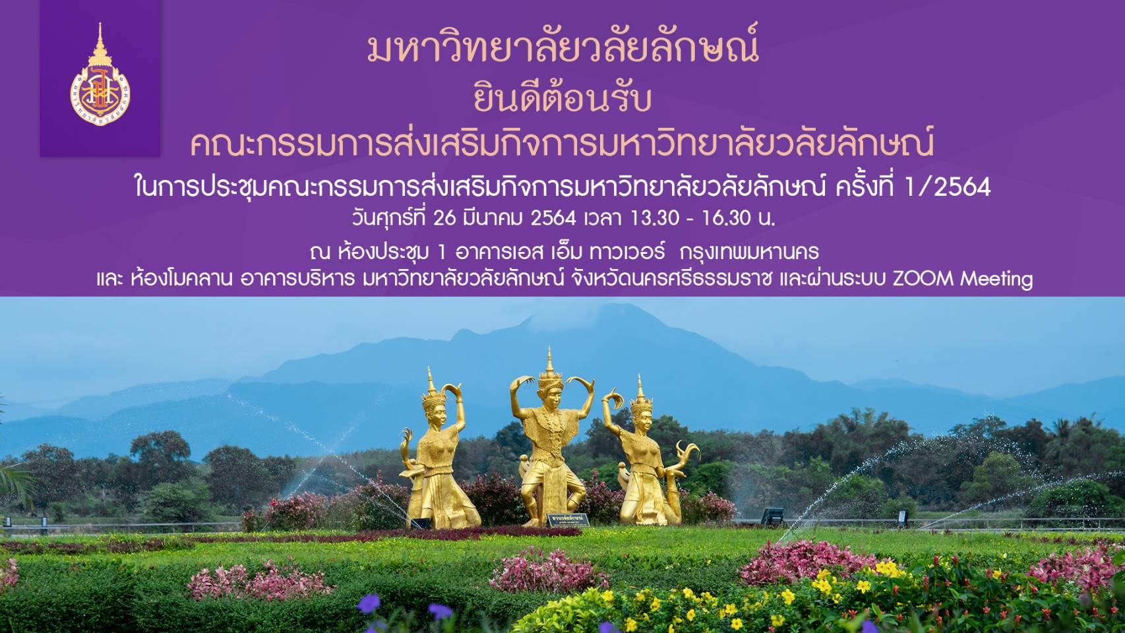

จัดการประชุมคณะกรรมการส่งเสริมกิจการมหาวิทยาลัยวลัยลักษณ์ ครั้งที่ 1/2564 เมื่อศุกร์ที่ 26 มีนาคม 2564 เวลา 13.30 – 16.30 น. ณ ห้องประชุม 1 หน่วยประสานงานมหาวิทยาลัยวลัยลักษณ์ กรุงเทพมหานคร อาคาร เอส เอ็ม ทาวเวอร์ ชั้น 19 กรุงเทพมหานคร และ ณ ห้องโมคลาน อาคารบริหาร ชั้น 2 มหาวิทยาลัยวลัยลักษณ์ จังหวัดนครศรีธรรมราช และผ่านระบบ ZOOM Meeting โดยมีสาระสำคัญ ดังนี้

การแต่งตั้งคณะกรรมการส่งเสริมกิจการมหาวิทยาลัยวลัยลักษณ์ ตามคำสั่งสภามหาวิทยาลัยวลัยลักษณ์ ที่ 9 /2564 เรื่อง แต่งตั้งคณะกรรมการส่งเสริมกิจการมหาวิทยาลัยวลัยลักษณ์ สั่ง ณ วันที่ 15 กุมภาพันธ์ พ.ศ. 2564 โดยมีกรรมการเดิมในลำดับที่ 1 - 11 และกรรมการใหม่ในลำดับที่ 12 – 15 รายละเอียดตามคำสั่งแนบมาพร้อมนี้
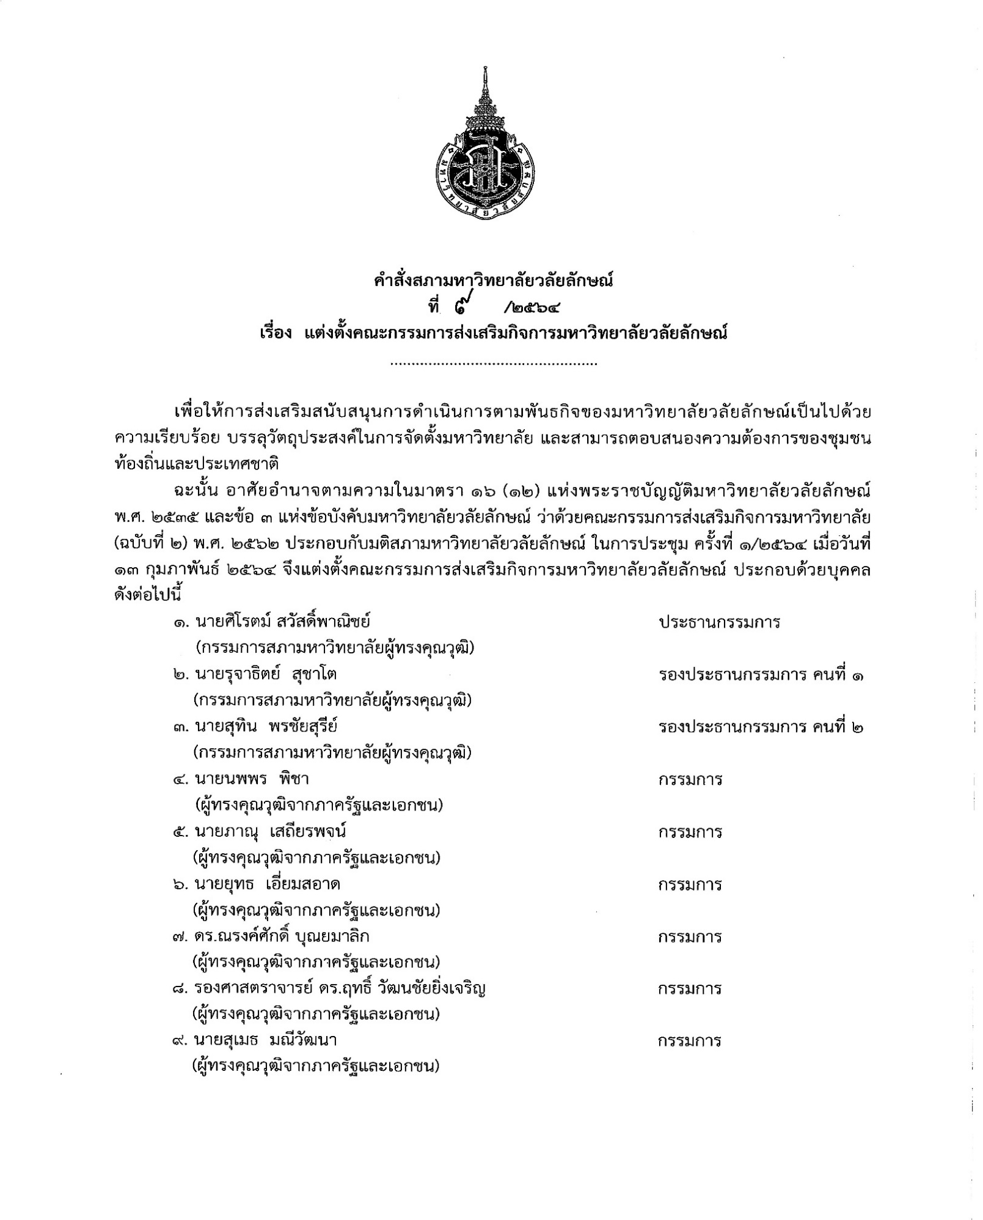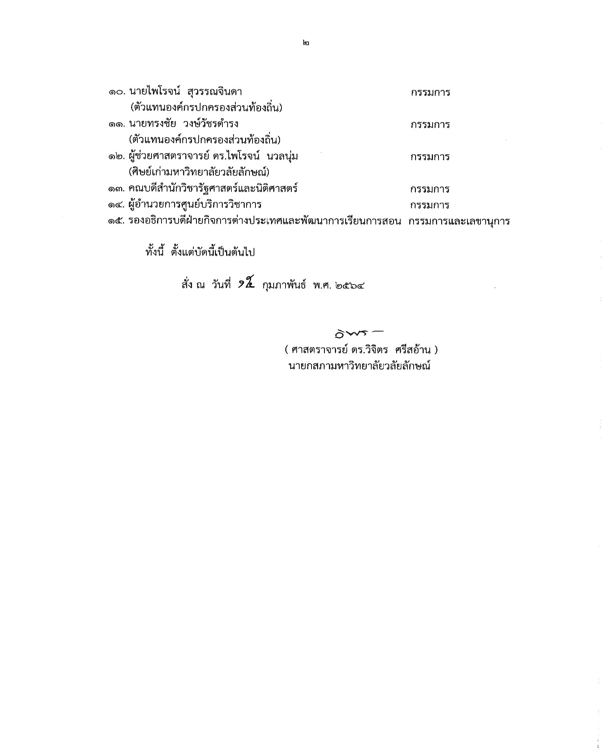
ประธานฯ ได้ขอให้นำสรุปผลการดำเนินงานตามแผนยุทธศาสตร์ 20 ปี มวล. (ปี พ.ศ. 2561 - พ.ศ. 2580) และแนวทางการบริหารและพัฒนามหาวิทยาลัยวลัยลักษณ์ของอธิการบดีรอบปีงบประมาณ พ.ศ. 2563 (1 ตุลาคม 2562 – 30 สิงหาคม 2563) เข้าที่ประชุมเพื่อให้คณะกรรมการส่งเสริมกิจการมหาวิทยาลัยวลัยลักษณ์ ได้ศึกษา และเพื่อเป็นแนวทางที่จะให้การสนับสนุน โดยคณะกรรมการฯ ได้ชื่นชมผลการดำเนินงานของมหาวิทยาลัย ที่มีพัฒนาการด้านต่าง ๆ เป็นอย่างดี
สรุปผลการดำเนินงานตามแผนยุทธศาสตร์ 20 ปี มวล.

ประธานฯ ได้ขอให้นำสรุปผลการดำเนินงานของคณะกรรมการส่งเสริมกิจการมหาวิทยาลัยวลัยลักษณ์ ในช่วงปี พ.ศ. 2560 – 2563 เข้าที่ประชุมเพื่อให้คณะกรรมการฯ ได้รับทราบ
สรุปผลการดำเนินงานของคณะกรรมการฯ ในช่วงปี พ.ศ. 2560 – 2563

คณะกรรมการส่งเสริมกิจการมหาวิทยาลัยวลัยลักษณ์ได้ร่วมกำหนดทิศทาง กลยุทธ์การทำงานของคณะกรรมการฯ เพื่อให้การดำเนินงานเป็นไปตามวัตถุประสงค์ และอำนาจหน้าที่ของคณะกรรมการฯ โดยได้นำแผนการดำเนินงานของคณะกรรมการส่งเสริมกิจการมหาวิทยาลัยวลัยลักษณ์ชุดเดิม ที่ได้ร่วมการสัมมนาระดมความคิดเห็นเชิงนโยบาย (Retreat) นำโดยนายธีระชัย เชมนะสิริ เป็นประธานฯ มาประกอบการพิจารณา โดยนำแผนงานดังกล่าวข้างต้นมาปรับให้เป็นปัจจุบัน ให้มีความทันสมัยและตอบสนองต่อภารกิจของมหาวิทยาลัยให้มากขึ้น ทั้งนี้ แผนการดำเนินงานของคณะกรรมการส่งเสริมกิจการมหาวิทยาลัยวลัยลักษณ์ชุดเดิม ประกอบด้วย
1) การสร้างภาพลักษณ์ และประชาสัมพันธ์มหาวิทยาลัย ภาพลักษณ์ของมหาวิทยาลัยวลัยลักษณ์ มีความสำคัญเป็นอย่างมาก เพราะเป็นการสร้างความเชื่อมั่นให้แก่ผู้ปกครอง และนักศึกษา ในการส่งบุตรหลานเข้ามาศึกษาเล่าเรียน ที่สำคัญ คือ ผู้บริหาร บุคลากร อาจารย์ นักศึกษาทั้งปัจจุบันและศิษย์เก่า กลุ่มคนเหล่านี้ล้วนเป็นกลไกสำคัญที่จะสะท้อนและสร้างภาพลักษณ์แก่มหาวิทยาลัย ซึ่งมหาวิทยาลัยควรหากลยุทธ์ ในการผสานความร่วมมือเพื่อให้เกิดภาพลักษณ์ที่ดี
๒) การเสริมสร้างศักยภาพความร่วมมือกับศิษย์เก่า ศิษย์เก่าถือเป็นกลุ่มที่มีความสำคัญต่อการผลักดันให้มหาวิทยาลัยเกิดภาพลักษณ์เชิงบวก เพราะศิษย์เก่าถือเป็นผลผลิตของมหาวิทยาลัยโดยตรง หากบุคคลเหล่านี้ประสบความสำเร็จในชีวิต หรือมีชื่อเสียง ก็ถือเป็นการผลิตบุคลากรหรือบัณฑิตที่มีคุณภาพสู่สังคมในเชิงประจักษ์ สุดท้ายความสำเร็จของศิษย์เก่า ก็คือความสำเร็จหรือความภาคภูมิใจของมหาวิทยาลัยเช่นกัน
3) การสนับสนุนวิทยากร เพื่อพัฒนานักศึกษา และอาจารย์ ส่งเสริมทักษะเฉพาะทางที่กำลังเป็นที่ต้องการมากที่สุดในตลาด ซึ่งทักษะเหล่านี้เป็นทักษะที่จะช่วยพัฒนานักศึกษาและอาจารย์ อาจใช้วิธีการในการเชิญวิทยากรมาให้ความความรู้ และฝึกประสบการณ์ได้
4) การจัดหารายได้ให้กับมหาวิทยาลัย การระดมทุนและจัดหารายได้ให้แก่มหาวิทยาลัยถือเป็นเรื่องสำคัญ เพราะนอกจากได้ประโยชน์ด้านกำลังทางด้านทรัพยากรแล้ว ยังเป็นการเผยแพร่ประชาสัมพันธ์มหาวิทยาลัยอีกช่องทางหนึ่ง
คณะกรรมการส่งเสริมกิจการมหาวิทยาลัยวลัยลักษณ์ ได้ร่วมกำหนดทิศทาง กลยุทธ์การทำงานของคณะกรรมการฯ สรุปผลได้ดังต่อไปนี้
1. ในปัจจุบันมหาวิทยาลัยมีชื่อเสียงเป็นที่รู้จัก โดยเฉพาะในกลุ่มของนักเรียน เพราะในปีนี้ นักเรียนเข้าศึกษาต่อในมหาวิทยาลัยเพิ่มมากขึ้นกว่าปีที่ผ่าน ๆ มา ถือเป็นนัยที่สำคัญ ในมิติของภาพลักษณ์องค์กรด้านการจัดการเรียนการสอนที่สามารถสร้างความเชื่อมั่นให้แก่กลุ่มเป้าหมายได้เป็นอย่างดี ตลอดจนการปฏิรูปการเรียนการสอน ผลงานวิจัย ผลงานทางวิชาการ ก็มีการพัฒนาสู่ระดับสากล ซึ่งทำให้ภาพลักษณ์มหาวิทยาลัยดีขึ้นเป็นอย่างมาก นับเป็นสิ่งที่มหาวิทยาลัยทำได้ดีแล้ว
2. การสร้างภาพลักษณ์ในระยะยาว ควรเพิ่มเติมในด้านการสร้างตัวตนให้ชัดเจนขึ้น เช่น สร้างภาพลักษณ์เชิงประจักษ์ว่ามหาวิทยาลัยเป็นเลิศด้านไหน โดยการใช้ความรู้ ความเชี่ยวชาญ และใช้เทคโนโลยีดิจิทัลขั้นสูงมาเป็นจุดแข็งของมหาวิทยาลัย และมีการปรับหลักสูตรใหม่ ๆ ให้มีความเหมาะสมตามความต้องการของผู้เรียน ผลักดันให้เป็นองค์กรแห่งการเรียนรู้ และสร้างผู้นำทางวิชาการในโลกสมัยใหม่ทั้งในระบบและนอกระบบ(ออนไลน์) เป็นต้น
3. จัด Non Degree Programs ในหลักสูตรตามความสนใจของผู้เรียน อาจจัดแบบออนไลน์หรือในระบบ เพื่อเปิดโอกาสให้ผู้เรียนที่สนใจในเรื่องเดียวกันได้พบปะ แลกเปลี่ยนเรียนรู้ร่วมกัน ได้สร้างเครือข่ายทางสังคม สร้างการรู้จัก และสร้างความสัมพันธ์อันดีต่อกัน
4. จัดการ Up Skill - Re Skill โดยมหาวิทยาลัยมีองค์ความรู้ที่หลากหลาย สามารถดำเนินการแสวงหาความร่วมมือกับหน่วยงานภาครัฐและเอกชน ตลอดจนสถานประกอบการต่าง ๆ นับเป็นการบริการการเรียนการสอนสู่กลุ่มเป้าหมายโดยตรงได้อีกทางหนึ่ง
5. นอกจากการเสริมสร้างศักยภาพความร่วมมือกับศิษย์เก่า ควรสร้างเครือข่ายความร่วมมือกับกลุ่มอื่น ๆ ควบคู่กันไป เช่น สร้างเครือข่ายกลุ่มโรงเรียนมัธยมศึกษา นักเรียนโรงเรียนเอกชน สมาคมโรงเรียนเอกชนในภูมิภาคต่าง ๆ ทั้งในระบบและนอกระบบ ซึ่งเป็นเครือข่ายการศึกษาขั้นพื้นฐานของกระทรวงศึกษาธิการ นอกจากนั้น ควรสร้างเครือข่ายความร่วมมือกับหน่วยงาน องค์กรเอกชนในต่างประเทศโดยเฉพาะความร่วมมือระหว่าง ไทย-จีน-รัสเซีย หรือประเทศอื่น ๆ นอกเหนือจากที่มหาวิทยาลัยได้ดำเนินการแล้ว
6. การสนับสนุนวิทยากร เพื่อพัฒนานักศึกษา และอาจารย์ ส่งเสริมทักษะเฉพาะทาง ในปัจจุบันมีวิทยากรรุ่นใหม่ ๆ ที่มีความรู้ ความสามารถ มีผลงานที่หลากหลายและทันสมัย เพียงแต่ต้องการเวทีในการนำเสนอ ทางมหาวิทยาลัยอาจเชิญวิทยากรเหล่านั้นมาเป็นพันธมิตรกับมหาวิทยาลัย เป็นการสร้างเครือข่ายความร่วมมือทางวิชาการ นอกจากนั้น สามารถสร้างเครือข่าย สร้างหลักสูตรใหม่ๆ ทางด้านวิชาชีพที่เป็นความต้องการของตลาด เช่น หลักสูตรการโค้ชชิ่งต่าง ๆ ซึ่งมีบางมหาวิทยาลัยในต่างประเทศเปิดสอนเรื่องโค้ชผู้บริหารและให้ Certificate
อนึ่ง คณะกรรมการส่งเสริมกิจการมหาวิทยาลัยวลัยลักษณ์ ขอให้ฝ่ายเลขาฯ นำผลการพิจารณาของคณะกรรมการฯ เสนอต่อมหาวิทยาลัยเพื่อเป็นแนวทางในการดำเนินการ โดยมีการทำ Marketing research เพื่อหาความต้องการและความรู้สึกที่กลุ่มเป้าหมายมีต่อมหาวิทยาลัย และการหาความจำเป็นในการฝึกอบรมพัฒนา (Training Needs) ทั้งนี้ สามารถประสานขอความรู้ ความเชี่ยวชาญ และประสบการณ์จากคณะกรรมการส่งเสริมกิจการมหาวิทยาลัยได้อย่างเต็มที่

นายสุทิน พรชัยสุรีย์ รองประธานกรรมการ คนที่ 2 ได้เสนอแนวทางการสนับสนุนและแสวงหาช่องทางให้ได้มาซึ่งทรัพยากรสำหรับใช้เป็นประโยชน์ในการดำเนินกิจการของมหาวิทยาลัย ในภารกิจของการรับบริจาคสนับสนุนห้องพักของโรงพยาบาลศูนย์การแพทย์มหาวิทยาลัยวลัยลักษณ์ โดยได้ปรึกษาหารือร่วมกับอธิการบดีมหาวิทยาลัย วลัยลักษณ์ ทั้งนี้ จะดำเนินการในนามบุคคลร่วมกับหอการค้าจังหวัด และหน่วยงานต่าง ๆ เพื่อเชิญชวนผู้บริจาคสนับสนุนห้องพักของโรงพยาบาลศูนย์การแพทย์มหาวิทยาลัยวลัยลักษณ์ ในอัตราห้องละ 500,000 บาท และห้องพิเศษ 1 ล้านบาท ซึ่งได้กำหนดแผนงานเพื่อการระดมทุนไว้ที่ 65 ล้านบาท ก่อนที่โรงพยาบาลศูนย์การแพทย์มหาวิทยาลัยวลัยลักษณ์ จะเปิดให้บริการในเดือนมกราคม พ.ศ. 2565 พร้อมนี้ได้ร่วมกับศูนย์การแพทย์ฯ และส่วนสื่อสารองค์กร มหาวิทยาลัยวลัยลักษณ์ ขอความร่วมมือนักศึกษาในการผลิตสื่อเพื่อการประชาสัมพันธ์การรับบริจาค โดยนายสุทิน พรชัยสุรีย์ ได้สนับสนุนเงินรางวัลในการผลิตสื่อฯ เป็นเงิน 60,000 บาท

ตามข้อบังคับมหาวิทยาลัยวลัยลักษณ์ ว่าด้วยคณะกรรมการส่งเสริมกิจการมหาวิทยาลัย พ.ศ. 2551 ข้อ 5 ให้คณะกรรมการฯ มีอำนาจหน้าที่ ต่าง ๆ ดังนี้
1) ให้คำแนะนำ และให้คำปรึกษาแก่มหาวิทยาลัย
2) ส่งเสริมสนับสนุนการดำเนินกิจการตามพันธกิจของมหาวิทยาลัยให้บรรลุวัตถุประสงค์ในการจัดตั้งมหาวิทยาลัย และสามารถตอบสนองความต้องการของชุมชน ท้องถิ่น และประเทศชาติ
3) ส่งเสริมสนับสนุนมหาวิทยาลัยในการสร้างกระบวนการมีส่วนร่วม ความสัมพันธ์ที่ใกล้ชิดและเครือข่ายที่ดีกับชุมชน ประชาคมภายนอกมหาวิทยาลัย ให้มีความเข้มแข็งและกว้างขวางมากยิ่งขึ้น
4) สนับสนุนและแสวงหาช่องทางให้ได้มาซึ่งทรัพยากรสำหรับใช้เป็นประโยชน์ในการดำเนินกิจการของมหาวิทยาลัย

5) แต่งตั้งคณะอนุกรรมการ หรือคณะทำงาน เพื่อดำเนินกิจการใด ๆ ตามที่เห็นสมควร
6) ดำเนินการอื่น ๆ ตามที่มหาวิทยาลัยมอบหมาย

ทั้งนี้ ตามข้อ 6 ดำเนินการอื่น ๆ ตามที่มหาวิทยาลัยมอบหมาย ซึ่งกรรมการตั้งประเด็นว่ามหาวิทยาลัยจะมอบหมายคณะกรรมการฯ ในเรื่องใดบ้าง ในการนี้ คณะกรรมการฯ ขอให้ฝ่ายเลขาฯ นำประเด็นนี้เสนอต่อมหาวิทยาลัยพิจารณา ต่อไป

กำหนดจัดการประชุมครั้งที่ 2/2564 ในวันศุกร์ที่ 11 มิถุนายน 2564 ณ มหาวิทยาลัยวลัยลักษณ์ จังหวัดนครศรีธรรมราช

*******************************************

